MOJA OJCZYZNA
Warszawska Syrenka

- Słuchanie hymnu Polski – Mazurka Dąbrowskiego
- https://youtu.be/ioUutRw9WeQ
- Wyjaśnienie przez rodzica w jakich okolicznościach można usłyszeć hymn. Omówienie zasad zachowania podczas słuchania i śpiewania hymnu.
Najczęściej słyszymy Mazurka Dąbrowskiego podczas ważnych uroczystości narodowych, patriotycznych i państwowych a także sportowych. Podczas słuchania lub śpiewu hymnu narodowego należy zachować spokój oraz powagę, a postawą na baczność, okazać szacunek.
- Wyjaśnienie pojęcia Warszawa – stolica Polski
Stolica to miasto, w którym znajdują się najważniejsze urzędy państwowe będące siedzibą władz.
BUDYNEK SEJMU
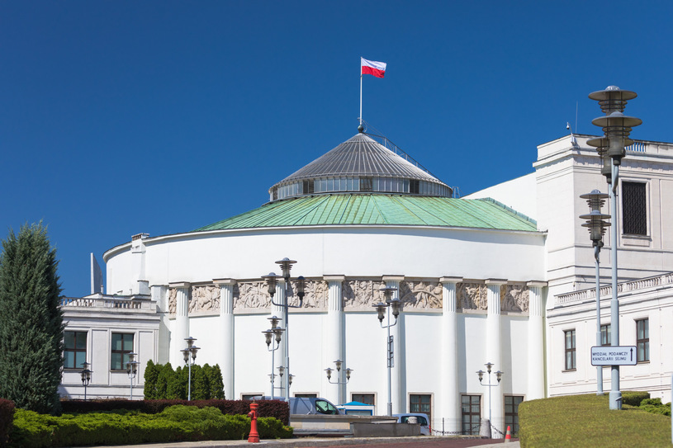
PAŁAC PREZYDENCKI
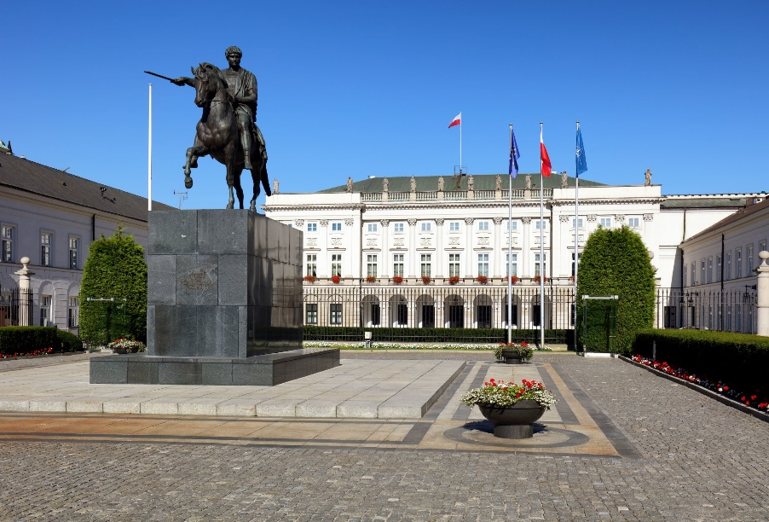
- Poznanie legendy o powstaniu Warszawy „Wars i Sawa” https://youtu.be/ajv3fVKzuyo
- Słuchanie piosenki „ Syrenka”
- Dla chętnych dzieci praca plastyczno – techniczna „ Mała mapa Polski”
Oglądanie wraz z rodzicami mapy Polski. Zwracanie uwagi na kolorystykę poszczególnych regionów naszego kraju: góry, wyżyny, niziny, wody. Pokazywanie najdłuższej rzeki Wisły. Odczytywanie wraz z rodzicem nazw BAŁTYK, TATRY.

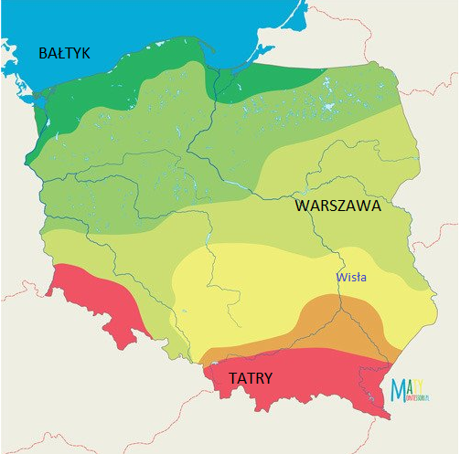

- Dziecko dostaje kontur mapy Polski ( dostępny poniżej)
- naklejanie cienkiego wałeczka plasteliny po narysowanym śladzie rzeki Wisły
- wypełnianie plasteliną wnętrz konturów mapy zgodnie z kolorystyką na wzorze
- zaznaczenie Warszawy i swojego miasta

KONTUR MAPY POLSKI

